"Объектілер құрылысының жобаларына ведомстводан тыс кешенді сараптама жүргізуге үміткер заңды тұлғаларды аккредиттеу" мемлекеттік көрсетілетін қызметінің регламентін бекіту туралы
Күшін жойған
Қазақстан Республикасы Ұлттық экономика министрінің 2015 жылғы 9 желтоқсандағы № 759 бұйрығы. Қазақстан Республикасының Әділет министрлігінде 2015 жылы 18 желтоқсанда № 12420 болып тіркелді. Күші жойылды - Қазақстан Республикасы Индустрия және инфрақұрылымдық даму министрінің м.а. 2021 жылғы 11 тамыздағы № 431 бұйрығымен.
Ескерту. Күші жойылды - ҚР Индустрия және инфрақұрылымдық даму министрінің м.а. 11.08.2021 № 431 (лғашқы ресми жарияланған күнінен кейін күнтізбелік алпыс күн өткен соң қолданысқа енгізіледі) бұйрығымен.
"Мемлекеттік көрсетілетін қызметтер туралы" 2013 жылғы 15 сәуірдегі Қазақстан Республикасы Заңының 10-бабының 2) тармақшасына сәйкес БҰЙЫРАМЫН:
1. Қоса беріліп отырған "Объектілер құрылысының жобаларына ведомстводан тыс кешенді сараптама жүргізуге үміткер заңды тұлғаларды аккредиттеу" мемлекеттік көрсетілетін қызметінің регламенті бекітілсін.
2. Құрылыс, тұрғын үй-коммуналдық шаруашылық істері және жер ресурстарын басқару комитеті заңнамада белгіленген тәртіппен:
1) осы бұйрықтың Қазақстан Республикасы Әділет министрлігінде мемлекеттік тіркелуін;
2) осы бұйрық мемлекеттік тіркелгеннен кейін күнтізбелік он күн ішінде оның көшірмесінің мерзімді баспасөз басылымдарында және "Әділет" ақпараттық-құқықтық жүйесінде ресми жариялауға жіберілуін;
3) осы бұйрықтың Қазақстан Республикасы Ұлттық экономика министрлігінің интернет-ресурсында орналастырылуын қамтамасыз етсін.
3. Осы бұйрықтың орындалуын бақылау жетекшілік ететін Қазақстан Республикасының Ұлттық экономика вице-министріне жүктелсін.
4. Осы бұйрық алғаш ресми жарияланған күнінен кейін күнтізбелік он күн өткен соң қолданысқа енгізіледі.
Қазақстан Республикасының
Ұлттық экономика министрі | Е. Досаев

Қазақстан Республикасы
Ұлттық экономика министрінің
2015 жылғы 9 желтоқсандағы
№ 759 бұйрығына
қосымша
"Объектілер құрылысының жобаларына ведомстводан тыс кешенді сараптама жүргізуге үміткер заңды тұлғаларды аккредиттеу" мемлекеттік көрсетілетін қызметінің регламенті
1. Жалпы ережелер
1. "Объектілер құрылысының жобаларына ведомстводан тыс кешенді сараптама жүргізуге үміткер заңды тұлғаларды аккредиттеу" мемлекеттік көрсетілетін қызметті (бұдан әрі – мемлекеттік көрсетілетін қызмет) Қазақстан Республикасы Ұлттық экономика министрінің 2015 жылғы 19 қарашадағы № 700 бұйрығымен бекітілген (Нормативтiк құқықтық актiлердiң мемлекеттiк тізілімінде № 12322 болып тіркелген) "Объектілер құрылысының жобаларына ведомстводан тыс кешенді сараптама жүргізуге үміткер заңды тұлғаларды аккредиттеу" (бұдан әрі – стандарт) мемлекеттік көрсетілетін қызмет стандартына сәйкес Қазақстан Республикасы Ұлттық экономика министрлігінің Құрылыс, тұрғын үй-коммуналдық шаруашылық істері және жер ресурстарын басқару комитеті (бұдан әрі – көрсетілетін қызметті беруші) көрсетеді.
Құжаттарды қабылдау және мемлекеттік көрсетілген қызметтің нәтижелерін беру көрсетілетін қызметті берушінің кеңсесі арқылы жүзеге асырылады.
2. Мемлекеттік көрсетілетін қызмет нысаны: қағаз түрінде.
3. Мемлекеттік қызметті көрсету нәтижесі – стандарттың 1-қосымшаға сәйкес нысан бойынша аккредиттеу туралы куәлік (бұдан әрі – куәлік) беру, растау, қайта ресімдеу не стандарттың 10-тармағында көзделген жағдайлар және негіздер бойынша мемлекеттік қызметті көрсетуден бас тарту туралы дәлелді жауап беру.
Мемлекеттік көрсетілетін қызметтің нәтижесін ұсыну нысаны: қағаз түрінде.
2. Мемлекеттік қызмет көрсету процесінде көрсетілетін қызметті берушінің құрылымдық бөлімшелерінің (жұмыскерлерінің) іс-қимыл тәртібінің сипаттамасы
4. Көрсетілетін қызметті алушының мемлекеттік көрсетілетін қызметті көрсетушіге стандарттың 9-тармағына сәйкес өтінішпен қоса берілген құжаттарды беруі мемлекеттік көрсетілетін қызметті көрсету рәсімінің (әрекетінің) басталуына негіздеме болып табылады.
5. Мемлекеттік қызметті көрсету процесінің құрамына кіретін әрбір рәсімнің (іс-қимылдың) мазмұны, орындалу ұзақтығы:
1) көрсетілетін қызметті берушінің кеңсе қызметкерінің мемлекеттік көрсетілетін қызметті алуға арналған өтінішті қағаздағы жеткізгіште ұсынылған материалдардың сканерленген көшірмелерімен қоса түскен күні тіркеу;
2) көрсетілетін қызметті берушінің басшысы құжаттармен танысады, 1 (бір) күнтізбелік күннің ішінде жауапты орындаушыны айқындайды;
3) көрсетілетін қызметтің берушінің жауапты орындаушысы көрсетілетін қызметті алушының біліктілік талаптарына сәйкестігі не сәйкес еместігі тұрғысынан құжаттарды тексеруді жүзеге асырады, 13 (он үш) күнтізбелік күннің ішінде аккредиттеу комиссиясына құжаттарды дайындайды;
4) аккредиттеу комиссиясы құжаттарды қарайды және көрсетілетін қызметті берушінің жауапты орындаушысына хаттаманы береді – 15 (он бес) күнтізбелік күннен аспайды;
5) көрсетілетін қызметті берушінің жауапты орындаушысы куәлік не жазбаша түрде мемлекеттік қызметті көрсетуден бас тарту туралы дәлелді жауап дайындайды және басшының қол қоюына жібереді – 1 (бір) күнтізбелік күннен аспайды;
6) көрсетілетін қызметті берушінің басшысы қағаз жеткізгіштегі куәлікке не мемлекеттік қызметті көрсетуден бас тарту туралы дәлелді жауапқа қол қояды – түскен күні.
6. Мынадай рәсімді (іс-қимылды) орындауды бастау үшін негіз болатын мемлекеттік қызметті көрсету жөніндегі рәсімнің (іс-қимылдың) нәтижесі:
өтінішті тіркеу және көрсетілетін қызметті берушінің басшысына танысу үшін жіберу;
көрсетілетін қызметті берушінің басшысының жауапты орындаушыны айқындау;
құжаттарды тексеруді жүзеге асыру;
құжаттарды аккредиттеу комиссиясының қарауы;
куәлік не мемлекеттік қызметті көрсетуден бас тарту туралы дәлелді жауап дайындау;
көрсетілетін қызметті беруші басшысының куәлікке не мемлекеттік қызметті көрсетуден бас тарту туралы дәлелді жауапқа қол қоюы.
3. Мемлекеттік қызметті көрсету процесінде көрсетілетін қызметті берушінің құрылымдық бөлімшелерінің (жұмыскерлерінің) өзара іс-қимылы тәртібінің сипаттамасы
8. Мемлекеттік қызметті көрсету процесіне қатысатын көрсетілетін қызметті берушінің құрылымдық бөлімшелерінің (жұмыскерлерінің) тізбесі:
1) көрсетілетін қызметті берушінің кеңсе қызметкері:
2) көрсетілетін қызметті берушінің жауапты орындаушысы;
3) көрсетілетін қызметті берушінің аккредиттеу комиссиясы;
4) көрсетілетін қызметті берушінің басшысы.
9. Әрбір рәсімнің (іс-қимылдың) ұзақтықтығын көрсете отырып, көрсетілетін қызметті берушінің құрылымдық бөлімшелерінің (жұмыскерлерінің) арасындағы рәсімдердің (іс-қимылдардың) бірізділігінің сипаттамасы:
1) көрсетілетін қызметті берушінің кеңсе қызметкері құжаттарды түскен күні қабылдауды, оларды тіркеуді жүзеге асырады;
2) 1 (бір) күнтізбелік күннің ішінде көрсетілетін қызметті берушінің басшысы құжаттармен танысады, жауапты орындаушыны айқындайды;
3) көрсетілетін қызметті берушінің жауапты орындаушысы көрсетілетін қызметті алушының біліктілік талаптарына сәйкестігін не сәйкес еместігін анықтау үшін құжаттарды тексеруді жүзеге асырады, құжаттарды аккредиттеу комиссиясына дайындайды – 13 (он үш) күнтізбелік күннен аспайды;
4) аккредиттеу комиссиясы құжаттарды қарайды және хаттаманы көрсетілетін қызметті берушінің жауапты орындаушысына береді – 15 (он бес) күнтізбелік күннен аспайды;
5) көрсетілетін қызметті берушінің жауапты орындаушысы куәлік не жазбаша түрде мемлекеттік қызметті көрсетуден бас тарту туралы дәлелді жауап дайындайды және басшының қол қоюына жібереді – 1 (бір) күнтізбелік күннен аспайды;
6) көрсетілетін қызметті берушінің басшысы қағаз жеткізгіштегі куәлікке не мемлекеттік қызметті көрсетуден бас тарту туралы дәлелді жауапқа қол қояды – түскен күні.
Мемлекеттік қызметті көрсету процесіндегі көрсетілетін қызметті берушінің, көрсетілетін қызметті берушінің құрылымдық бөлімшелерінің (жұмыскерлерінің) арасындағы рәсімдердің (іс-қимылдардың) бірізділігін сипаттау осы регламентке қосымшаға сәйкес мемлекеттік қызмет көрсету бизнес-процестерінің анықтамалығында келтірілген.
"Объектілер құрылысының
жобаларына кешенді ведомстводан тыс
сараптама жүргізуге үміткер заңды
тұлғаларды аккредиттеу" мемлекеттік
көрсетілетін қызмет регламентіне
қосымша"
"Объектілер құрылысының жобаларына кешенді ведомстводан тыс сараптама жүргізуге үміткер заңды тұлғаларды аккредиттеу" мемлекеттік қызметін көрсетудің бизнес-процестерінің анықтамалығы
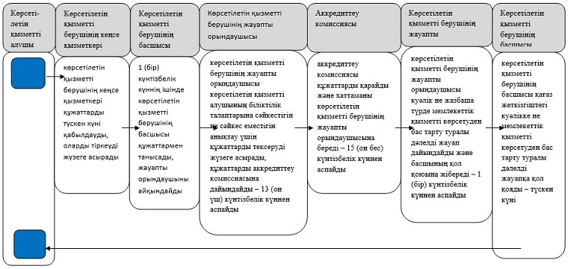

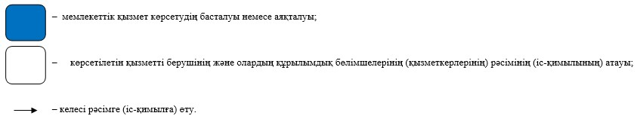

© 2012. Қазақстан Республикасы Әділет министрлігінің «Қазақстан Республикасының Заңнама және құқықтық ақпарат институты» ШЖҚ РМК

